**ME209 第5周会议记录**

**第1组：张泽楷、徐文焯、易俊杰、邵昊南**

**组会时间：2020.10.9**

**地点：东中院教室**

**参加人员：全员参加**

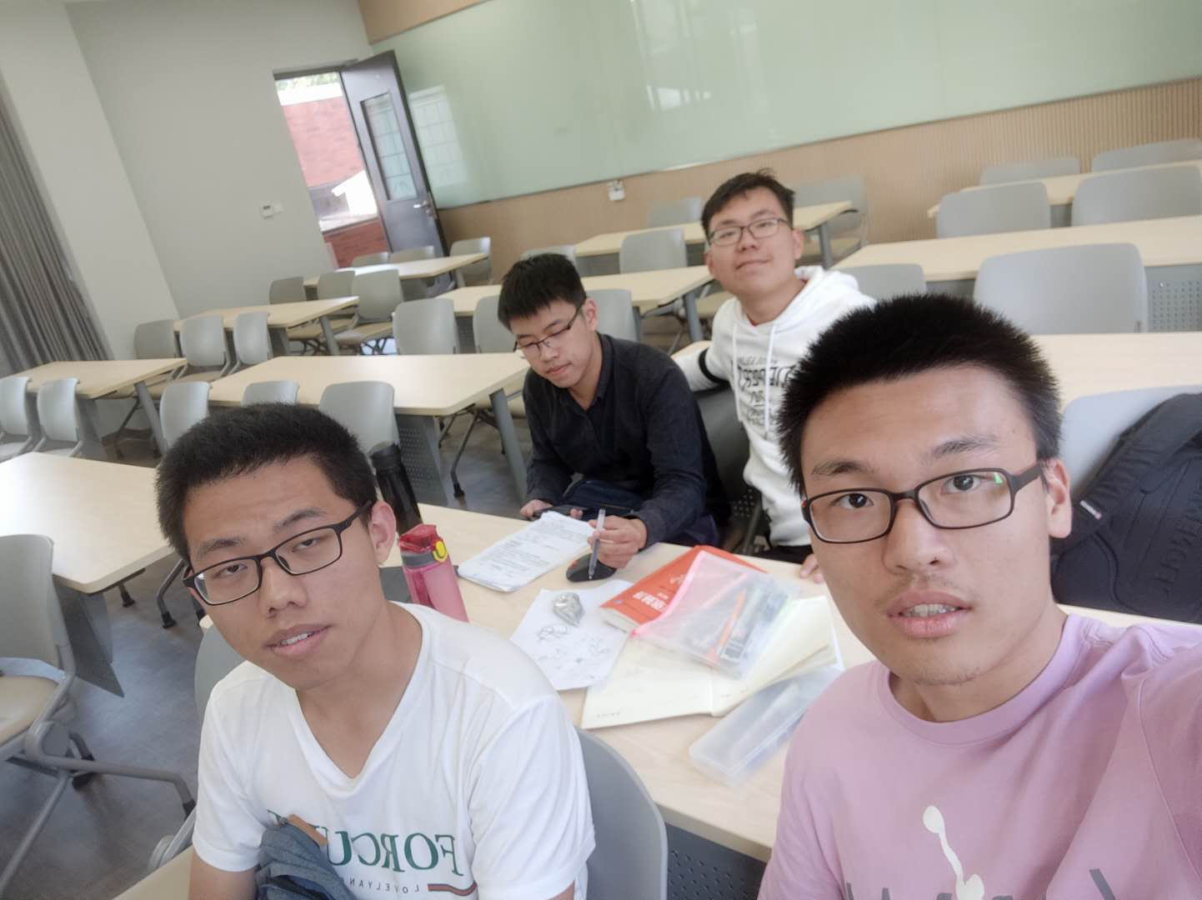

**一、本周议题：**审核进度并探讨设计思路

**二、主要讨论内容:**

（1）建立了SVN管理系统，便于组员交流沟通，可线上共同完成草图、建模等工作。

（2）组员共同审核了已有设计思路，例如采取类似伞骨的曲柄滑块结构设计从动轮，采取套筒方式使构件腿部具备一定伸缩性又不影响传动性能，等等。部分设计思路已转化为3D模型。

（3）根据课堂所学凸轮，暂时考虑了一种利用弹簧扭矩达到回弹效果的凸轮设计，有可能达到预期的伸缩效果。

（4）探讨了技术难题差速器，组员着重研讨了差速器中行星齿轮与太阳齿轮的运动关系，并研究了差速效果产生的原因。

（5）适当修正了一些甘特图中的进度安排。

**三、结论：**目前工作进度令人满意，组员设计思路较为丰富，可行性有待检验。

**四、下周工作安排：**

（1）继续查阅资料以获取设计灵感。

（2）着手准备第二次答辩需要的材料。